2016淮安市青少年机器人竞赛PowerTech仿生机器人竞赛规则

一. 总纲

1. 定义
本『PowerTech2016竞赛规则』，根据台湾『PowerTech少年科技创作竞赛』相关竞赛规则简化而立，融入了大陆仿生机器人的创新元素，适用于2016淮安市机器人竞赛PowerTech仿生机器人的相关竞赛。

2. 适用对象
本规则适用于参与2016淮安市机器人竞赛PowerTech仿生机器人所有参赛者、指导老师及参赛队伍之所有相关人员。

3. 执行方式
本规则于淮安市2016PowerTech所有相关竞赛期间执行，如有违反竞赛精神及规则者，将依条例取消竞赛资格与成绩。
本规则执行期间，适用对象对于各细则或竞赛结果有异议者，须寻『I.申诉办法』提出申诉，规则执行单位将召开审议委员会统一受理。若违反申诉办法之异议，执行单位可不予受理，且其衍生之成本全由提出异议者负担。本办法未尽事宜，由评审委员会决议后于竞赛时宣布。

二. 报名、报到规定
有意参与PowerTech竞赛之队伍，须依下述说明完成报名与报到：

1. 报名资格
分组 | 说明 | 备注
小学组 | 为小学在校学生。每队队员至多6人，至少2人。每队至多2名指导老师。 | 可由不同年级、学校之小学生组队参加。各队参赛学生需学校盖章确认。
中学组 | 为中学在校学生。每队队员至多4人至少2人。每队至多2名指导老师。 | 可由不同年级、学校之国中学生组队参加。各队参赛学生需学校盖章确认。
注：小学组与中学组不得跨组参赛，经检举属实一律取消参赛资格。
● 所有参赛成员报名资料，经主办单位确认后不得再更改。
● 不限制单一学校报名队伍数。
● 严禁同一参赛者同时报名两个队伍参赛，经发现一律取消队伍参赛资格。
● 地区资格赛推荐队伍参与决赛时，亦须符合上述说明。
2. 报名表（请在淮安市科协网站下载）

3. 参赛证
● 竞赛主办方先行完成参赛证制作。
● 竞赛报到时，工作人员将核对参赛人员资料。
● 参赛者必须配戴有效之参赛证，方可进行报到及进入竞赛(含初、决赛)场地。
● 竞赛过程（含制作时间与竞赛时间）无配戴或企图掩饰参赛证使之不易辨别者，须依工作人员引导离开现场。

三. 工具使用规定
1. 禁止自行携带或使用电动工具、气动工具，可以自备充电式热熔胶枪。
2. 禁止携带或使用市售夹具，自行设计制作之模具，手动工具除外。
3. 比赛现场主办单位备有热熔胶枪及胶条。参赛队伍亦可自行携带安全性高之其他胶类用品供黏合用途，且安全须自行负责。C-4. 所有工具请小心使用，以确保安全并维持竞赛场地整洁。
5. 为响应环保教育，大会建议参赛队伍使用充电电池（不高于1.5V）。
6. 活动中经工作人员或他人检举违反上述事项，经查证属实者一律取消参赛资格。若对所携带之工具及材料规格有不清楚者，请于事前询问，并经主办单位竞赛评审委员会许可后方可带入会场。

四. 创作竞赛规定

1. 选手及所属队伍违反以下规定的事项，取消参赛资格
4-1-1. 活动前未至报到处进行报到，私自进入场地者。
4-1-2. 冒名顶替参赛者参与活动，经工作人员发现或他人检举者。
※请所有参赛者配带个人参赛证，于报到时出示查验。
4-1-3. 制作或竞赛过程中，发生家长、指导教师或其他场外人士藉任何方式刻意指导之情事，经大会工作人员发现或其他人检举属实者。
4-1-4. 制作或竞赛过程中，参赛者协助非所属队伍进行制作或竞赛，经大会工作人员发现或其他人检举属实者。
4-1-5. 参赛队伍请自行携带保护垫使用，保护垫上不可有刻记或经加工等任何辅助制作过程之情形，须单纯为保护桌椅用。
4-1-6. 活动期间（包含制作及竞赛时间）私自使用行动通讯装置企图联络他人，经大会工作人员发现或其他人检举属实者。

4-2. 制作过程中发生以下情况者，取消参赛资格
4-2-1. 制作过程中未使用保护桌椅之设备，有明显毁损桌椅之虞，经查证属实者。
4-2-2. 携带或使用市售夹具或自行设计制作之模具，经查证属实者。
※上述包含使用与大会规格相同之材料或零件制作之辅助工具，如需使用请现场制作。
4-2-3. 参赛队伍携带违反大会规定之工具及材料进入制作场地，经查证属实者。
※大会规定之工具使用与作品制作参阅（三）项及（五）项规定。
4-2-4. 参赛队伍于制作完成缴交作品之前，未完成场地清洁工作并带走垃圾者。
4-2-5. 参赛作品不能使用成品或半成品，经查证属实者。
※成品（半成品）定义：凡材料或零件已经标记、锯切、钻孔、黏合、组装或其他加工动作；或其他非大会提供之材料经上述加工动作者，皆属成品（半成品）。
4-2-6. 参赛者协助他组（非本身所属队伍）制作作品，经大会工作人员发现或其他人检举属实者，皆取消参赛资格（借用工具在准许范围内）。

4-3. 竞赛时，发生以下情况者，取消参赛资格。
4-3-1. 竞赛前集合，携带非维修时间规定之工具，经查证属实者。
4-3-2. 竞赛时未在预备区等候，经唱名三次未到者或私自离开预备区者。
4-3-3. 竞赛过程中，经评审委员会最终判决确定，仍不服从者。
4-3-4. 未配载参赛证，经规劝无效者。
4-3-5. 参赛作品破坏竞赛场地或刺伤裁判。
4-3-6. 竞赛中在预备区等候时，私自调整或触碰作品者。
4-3-7. 各竞赛项目规定请参考『七.竞赛项目说明』。
4-4. 维修时间的规定，违反者取消参赛资格（比赛时要覆诵一遍）
4-4-1. 过程中若有任何疑虑请向评审委员会反映。
4-4-2. 大会宣布维修时间开始后，竞赛代表可进入维修区进行限定时间的维修调整。维修实施的方式及时间，由主办单位竞赛评审委员会决定。
4-4-3. 维修时间内可使用工具：斜口钳、尖嘴钳、螺丝起子、配重、电池及各种液状(膏状)胶类进场维修及调整。使用上述以外之其他工具（如：电动类工具），经查证属实者。
4-4-4. 维修时间内可更换竞赛作品电池（1.5V以下），其他时间不可进行更换。
4-4-5. 入选手预备区后：竞赛代表不得离开选手预备区，其他队员及指导老师（家长）不得接近参赛者及竞赛作品，意图碰触作品或给予口头指导。
4-4-6. 每一队伍可于维修时间内可调整攻击性、防御性造型及改变机体上的总重量（队长可携带配重材料），且须合乎作品重量限制规定700g（5-1-12）。维修时间结束后，不可再改变机体总重量。
4-4-7. 维修时间结束后竞赛代表必须回到选手预备区，依裁判指示进行赛程。经裁判确认比赛结束后，才可离场。
4-4-8. 竞赛代表协助他队（同校的学生）维修作品，经大会工作人员发现或其他人检举属实者，两队皆取消参赛资格。
4-4-9. 本活动在维修区皆派有摄影人员存证。
4-4-10. 分区初赛、各县市初赛知维修时间与次数由各地区主办单位决定。

4-5. 判决结果规定
4-5-1. 竞赛时，若出现两队以上总积分相同时，则分别测量作品重量，取其轻者晋级或获胜。若双方拔河三回合后三平或各一胜一负一平且双方机能皆未丧失者，量测竞赛物重量后，取其重量轻者为优胜。若有判定困难之情形，由主办单位大会委员会讨论决议之。
4-5-2. 对竞赛结果如有异议之参赛者，须依『I.申诉办法』提出申诉，其他方式概不受理。

4-6. 其他事项
4-6-1. 场外观众试图进入或已进入竞赛区者，主办单位得以要求其离开竞赛区。
4-6-2. 试图影响竞赛结果及进度之场外人员，主办单位得以要求其离开竞赛场地。

五. 作品制作规定
机构本体（身躯）限用大会提供之密集板与棒冰棍，或自行携带等相同规格之材料制作，并于现场完成；大会提供之材料如『F.竞赛用材料包规格表』所示。非机构运作之对象请自行发挥创意选用（如：止滑垫、垫片及机体上的加重物及装饰）。
经认定有违反作品制作规定之参赛队伍及作品，取消参赛资格。

5-1. 作品制作通则
5-1-1. 作品尺寸限制：作品（含造型）须在长40公分、宽22公分、高35公分内，并可平放于尺寸盒。无法平放于尺寸盒内之作品，取消参赛资格。
※所有作品测量尺寸时须平放并展开至最大长度。
5-1-2. 参赛者可携带A4大小打印之工作图（页数不拘）进入制作场地，其他形式不可携带使用。
5-1-3. 参赛者可自行携带与大会规格相同之备用材料，且不可有注记或经加工。规格不同材料零件禁止入场。
5-1-4. 摇臂、马达及齿轮盒上下盖（公座及母座），须使用大会于竞赛当日发予之材料包内材料组装，参赛队伍不可自行携带。
5-1-5. 竞赛作品（传动组及机构本体）须于竞赛当天现场制作组装，不可携带或使用半成品及成品（含划线、锯切、钻孔、砂磨等）。
5-1-6. 齿轮组组装方式请依图1说明方式组装；根据需要摇臂可以安装在F级六角轴上或者安装在S级六角轴上如图2。
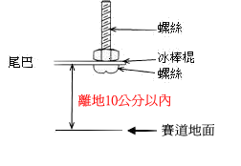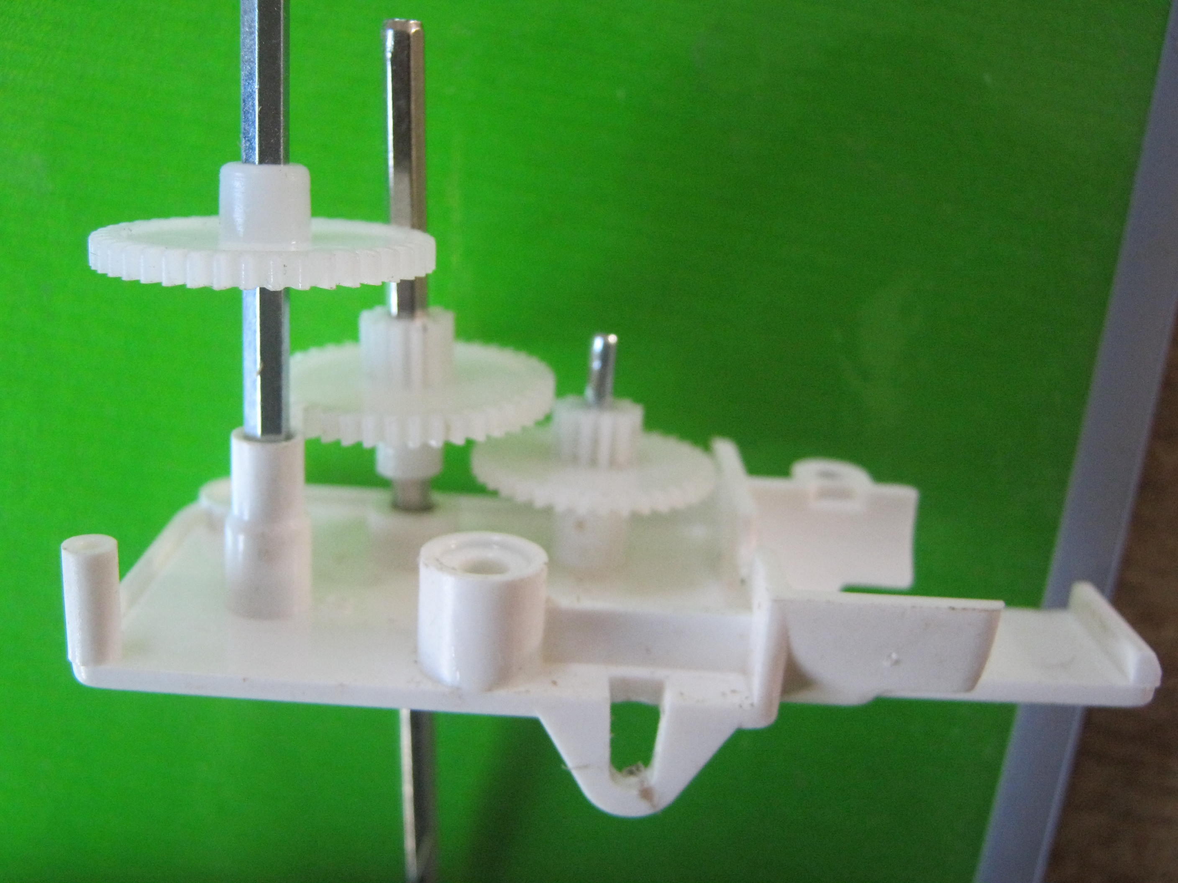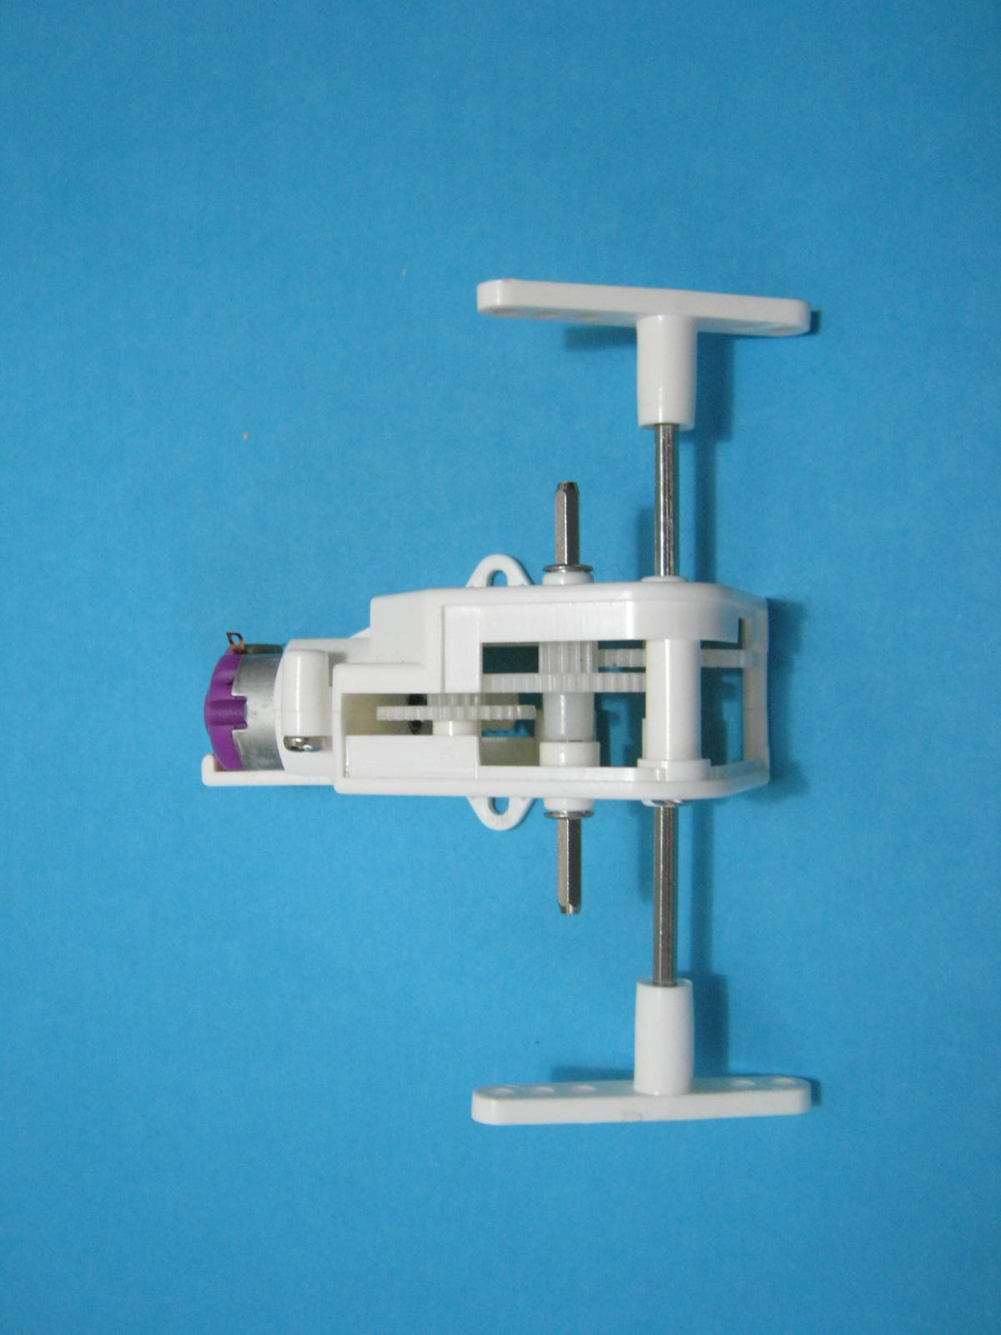
图3.作品尾巴示意图
第一级
F级
S级
图1 减速齿轮安装顺序

图2减速箱整体安装
5-1-7. 竞赛作品之减速齿轮由参赛队伍制作时自行决定是否加装，维修期间可拆卸或改装。
5-1-8. 所有作品限用三颗五号电池（不高于1.5V）驱动马达及其他需电力之设备。
5-1-9. 短轴及长轴长度可自行修改（但须使用与大会提供之轴相同材质）。
5-1-10. 除造型使用之材料外，所有自行准备之材料须与大会提供之规格相同。
5-1-11. 作品的电源开关（或加装辅助设施延长开关）须外露于造型之外，以利电源启动。
5-1-12. 作品重量限制：
决赛作品包含造型重量上限为700克，超过重量之作品取消参赛资格。
5-1-13. 作品尾部：
5-1-13-1. 需使用大会提供之棒冰棍、螺丝及螺帽制作尾巴，并独立加装于机器兽后端，以作为拔河之用。
5-1-13-2. 尾巴不可直接使用螺丝及螺帽装置于机构本体上，须外露于竞赛物机体及造型之外，并使拔河线可直接装卸。
5-1-13-3. 尾巴高度以拔河线圈套点为基准，位置距赛道须于10公分以内，如图3所示。若竞赛物参加拔河赛没有加装尾部或尾部不合规定者，以弃权论。
竞赛中作品规定

5-2. powertech创意大赛作品规定
5-2-1. 维修
 维修时间10分钟。在维修时间内调整竞赛物重量及其配置方式，维修时间结束后及竞赛过程中不可改变重量。
● 除维修时间外，不可调整竞赛物之任何配置及触碰竞赛物。
其他细则及执行各市、区可以自行调整。
5-2-2. 淮安市powertech的比赛赛、决赛作品规定
● powertech比赛、决赛，比赛全程须有造型装置。
● 造型先请各参赛者事先自行完成，于制作当天直接装饰至机体上。造型须全程参与下午竞赛活动，活动结束前仅维修时间中可拆卸整理外，其余时间皆不可以拆卸。
● 决赛竞赛时，竞赛物必须具有造型参赛，比赛过程中造型脱落该轮次成绩0分，无造型者取消参赛资格。

5-3接力赛的触控器技术要求
5-3-1 需使用大会提供之触控器(包含：芯片、触控开关)，自备触控器必须交由大会检查合格才能使用，不能使用非接触类型控制开关（如遥控、光控、声控等）。
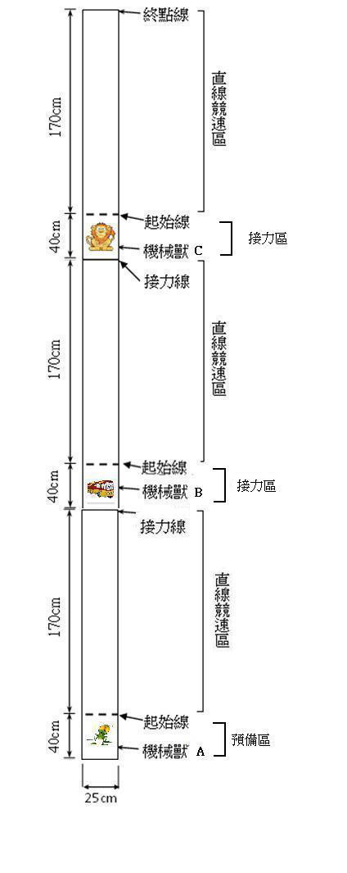
5-3-2触控开关须外露于竞赛物机体及造型之外，且最高处至多需要离地15公分以内。没有加装触控开关者以弃权论。
图4
5-3-3触控开关上可自己添加泡棉或其他材质以让触控器启动顺利，作品+触控器（含造型）须在长40公分、宽22公分、高35公分内。

5-4智能控制器（寻迹、避障器）技术要求
5-4-1 大会提供智能控制器（寻迹、避障器）模块，模块之中包含：传感器，编、译码器，驱动器等电路，自备智能控制器（寻迹、避障器）必须交由大会检查合格才能使用，可以使用“智能积木”采用编程方式进行操控，不能采用遥控方式操控。必须使用传感器完成任务，可以使用红外线、可见光、超声波等传感器。
5-4-2智能控制器（寻迹、避障器）模块可以直接安装在竞赛物机体上及造型之上，最多安装四路传感器。没有加装寻迹、避障控制器者以弃权论。
5-4-3作品+寻迹、避障器（含造型）须在长40公分、宽22公分、高35公分内。

5-5.接力赛中各种机器兽的规定

5-5-1. 万兽之王竞赛作品制作规定
5-5-1-1. 请参照『5-1.作品制作通则』办法。
5-5-1-2. 万兽之王须设计为四脚前进。
5-5-1-3. 成品（含造型及拔河用尾部）不可超过700克。

5-5-2. 机器战鼠竞赛作品制作规定
5-5-2-1. 请参照『5-1.作品制作通则』办法。。
5-5-2-2. 机器战鼠以悬臂转动模式前进，悬臂转动时不可触及赛道(地面)。
5-5-2-3. 成品（含造型及拔河用尾部）不可超过700克。

5-5-3. 虫虫危机竞赛作品制作规定
5-5-3-1. 请参照『5-1.作品制作通则』办法。
5-5-3-2. 虫虫危机行进方式以多连杆机构模式推进。
5-5-3-3. 成品（含造型及拔河用尾部）不可超过700克。

5-5-4. 龙猫巴士竞赛作品制作规定
5-5-4-1请参照『5-1.作品制作通则』办法。
5-5-4-2龙猫巴士行进方式以四轮机构模式推进，可以使用两驱方式或者四驱方式前进。
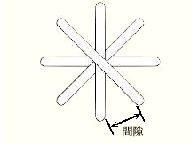
5-5-4-3. 成品（含造型及拔河用尾部）不可超过700克。

5-5-5. 蚂蚁雄兵竞赛作品制作规定
5-5-5-1. 请参照『5-1.作品制作通则』办法。
5-5-5-2. 蚂蚁脚底间隙（尖端边缘，如图4）须大于2公分。
5-5-5-3. 蚂蚁脚底须以『点接触』方式为原则接触赛道。若加装防滑装置，其最大宽度不得明显大于棒冰棍原始宽度，厚度须小于0.5公分。右图蚂蚁脚部示意图。
5-5-5-4. 成品（含造型及拔河用尾部）不可超过700克。
5-5-5-4. 接力赛的蚂蚁可以是完整身体，也可以是三节身躯。

F. 竞赛用材料规定

F1. 竞赛用材料包规格
表万兽之王／虫虫危机／机器战鼠/龙猫巴士材料表
项目材料 | 单位 | 数量
1. 齿轮减速箱含机箱螺丝 | 包 | 2
2. 六角轴 9* 3mm | 根 | 1
3. 六角轴 5*3mm | 根 | 1
4. 电动机18000r/min | 颗 | 2
5. 螺丝 | 颗 | 20
6. 螺帽 | 颗 | 20
7. 电池盒（三节） | 个 | 2
8. 棒冰棍（长11.4cm宽1cm） | 支 | 20
9. 长轴（10cm）ψ2.5mm | 支 | 1
10. 短轴（8cm）ψ2.5mm | 支 | 1
11. 电线组15cm | 条 | 6
12. 密集板15cm *21cm | 块 | 2

6-2齿轮箱的规定
6-2-1.电动机、减速箱的箱体、齿轮不能带入赛场，必须使用大会提供的电机、齿轮、齿轮箱。
6-2-2.与材料袋中规格相同的螺丝、六角轴、2.5mm园轴、冰棒棍可以自带，材料包内没有的垫片、紧固片可以自带。

6-3电池电压限制
6-3-1.请自备5号电池（不高于1.5V），实测电池总电压不能超过5.5v（开路电压），否则强制使用大会提供的干电池。
6-3-2.电压参考数据：（开路电压）
镍氢、镍铬等充电充电池标称电压1.2v，实测三节4.32v，允许使用；
1.5v充电锂电池（外形与5号电池一样大）标称电压1.5v，实测三节4.6v，允许使用；
国内各种品牌干电池标称电压1.5v，实测三节5.4v，允许使用；
6-3-3. 充电锂电池型号14500（外形与5号电池一样大）标称电压3.7v，不允许使用，也不允许搭配其他电池使用。一旦发现取消比赛资格。

七. 竞赛项目说明

7-1. 接力赛
7-1-1. 竞赛场地：如图4所示，由三节赛道组成。
7-1-2. 场地材质：场地为kt板板面。
7-1-3. 适用作品：①龙猫巴士、②虫虫危机、③万兽之王、④机械战鼠、⑤蚂蚁雄兵。
中学组接力赛机器兽今年是：①+②+③；小学组接力赛机器兽今年是：③+④+⑤。
以当年竞赛通知为准。
7-1-4. 时间限制：120秒。副裁判115秒开始倒计时，5、4、3、2、1结束比赛，记录分数。
7-1-5. 竞赛方式：三个机器兽分别安装触控器，通过机器兽之间接触实现启动与停止，完成接力。开始及结束皆以作品前端为基准，比赛采积分制。
7-1-6. 竞赛程序
裁判点名→员三位队员进入预备区→指定位置就位→预备（开电源）→吹哨开始→启动机械兽A（裁判放开档版）→竞赛接力→到达终点→完成→队长确认成绩签字→三位队员取走机器兽回到预备区。
7-1-7. 接力成绩判断标准：（机械兽A→机械兽B→机械兽C共3个直线赛道）
正常情况 | 1. 完成接力：机器兽A到达接力区，启动机器兽B后，械兽A停止。  2. 接力赛成绩计算方法：赛道成绩+接力成绩+这个接力时间。  50分*3赛道+20分*2次接力.=190(分)
接力评分标准 | 1. 每一只机器兽的赛道成绩50分。  2. 接力成功（触控过程第一只机器兽停止，第二只启动）记20分  3. 启动成功，但未停止记10分  4. 成功停止，未启动记10分。  5. 两机器兽相互勾住记拖行。（视为启动成功，但未停止）10分。
丧失机能 | - 未至终点者，视机械兽前端为最终着地点→登记成绩表。  - 第一只机器兽丧失机能，可以手动启动第二只机器兽，该次接力成绩0分。
7-1-8. 接力成绩记录表
队伍编号 | 1赛道分 | 接力分 | 2赛道分 | 接力分 | 3赛道分 | 总成绩 | 时间 | 运动员签名
队伍编号 | 1赛道分 | 接力分 | 2赛道分 | 接力分 | 3赛道分 | 总成绩 | 时间 | 运动员签名

7-2. 直线计分赛
7-2-1. 竞赛场地：如图5所示。
7-2-2. 场地材质：场地为kt板。
7-2-3. 今年适用作品：万兽之王。
7-2-4. 时间限制：80秒。
7-2-5. 竞赛方式：开始时前端不能触及起跑线，比赛采用门分+时间的计分方式，40秒。两次比赛，择优记录成绩。
60cm
40cm
80cm
50cm
40cm
30cm
100分
120分
100分
准备区
20分
40分
60分
80分
20分
40分
60分
80分

7-2-6.竞赛程序
裁判点名→相应的队员进入预备区→指定位置就位→预备（开电源）→吹哨开始→选手放下机械兽（裁判放开档版）→机器兽过门→→完成→选手确认成绩签字→选手取走机器兽回到预备区。
7-2-7. 直线计分赛成绩判断标准：
正常情况 | 直线计分赛成绩计算：门分+时间。  机械兽碰标，按高分门计算。如碰40分与60分之间门标，得分60分。  机器兽前端触及起点线开始计时，机器兽前端触及边线或终点比赛结束停表。  机器兽触及边线只记门分不记时间，机器兽到达终点线记门分和时间。
限时  的规定 | ● 直线计分赛只有40秒时间。副裁判35秒开始倒计时，5、4、3、2、1结束比赛，记录分数。
未至终点 | 出起点线记10分  未至终点者，视机器兽的前端位置计分，（20分——80分）。
7-2-8. 直线计分赛成绩记录表
队伍编号 | 运动  轨迹 |  |  |  |  | 门分 | 时间 | 运动员签名
队伍编号 | 运动  轨迹 |  |  |  |  | 门分 | 时间 | 运动员签名

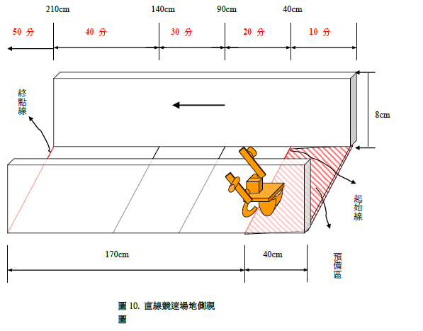
图6

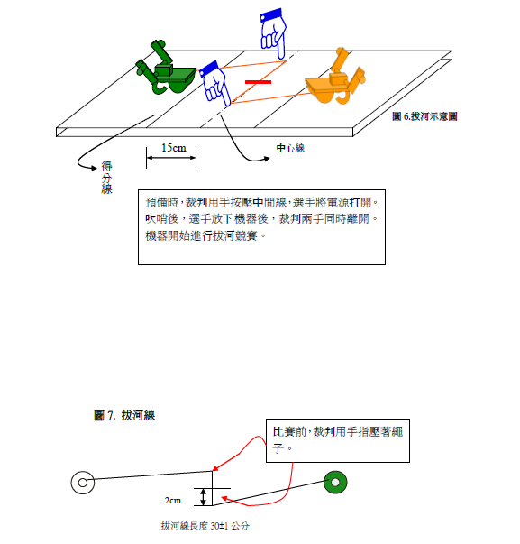
7-4.拔河赛
图8拔河线
7-4-1. 竞赛场地：如图7所示。
7-4-2. 场地材质：场地为kt板板面。
7-4-3. 时间限制：每场次15秒。
7-4-4. 今年适用作品：中学组：虫虫危机，小学组：机械战鼠。
7-4-5. 竞赛程序：选手依指定位置就位→预备（作品开电源）→开始（裁判离手）→竞赛→确认成绩→回到预备区。
7-4-6. 竞赛方式：
拔河赛以二队进行相互较力，时间内将拔河线中心点拉移至得分线者获胜。胜负判定采三回合制，以胜场数多者获胜。
图9
7-4-7. 若双方拔河三回合后三平或各一胜一负一平且双方机能皆未丧失者，量测竞赛物重量后，取其重量轻者为优胜。
7-4-8. 若裁决有争议之场次，由主办单位的竞赛评审委员会开会决议。
7-4-9. 拔河线说明：如图8所示。拔河线总长度30±1公分，中间有中心点标记，拔河套圈内径0.6公分。
7-4-10. 拔河场地中心线左右2公分处设置僵持区，15秒竞赛时间结束后，拔河线中心点在僵持区，双方平局，拔河线中心点超过僵持区方得判定获胜，如图9.
7-4-11. 拔河判定标准
项目 | 成绩评定 |  | 积分
时间15秒 | 机能正常 | 1. 先将拔河线中心点拉过得分线者胜利。  2. 15秒时，拔河线中心点超过僵持区者胜利。  3. 15秒时，拔河线中心点在僵持区内，为平局。  4. 三局皆为平局或各一胜一负一平时，测重量，轻者为胜。
时间15秒 | 机能丧失 | - 一方机能丧失，另一方为胜，与拔河线中心点无关。  - 双方机能皆丧失，后丧失机能者为胜。  - 双方同时丧失机能，测重量，轻者为胜。
时间15秒 | 资格丧失 | - 竞赛中，选手触及机器兽。  - 作品没有拔河的尾巴，或者尾巴不合格。
时间15秒 | 记失败 | - 连续5秒机器兽无法运动（副裁判读5、4、3、2、1、）。  - 作品翻覆、马达空转、无法动作者。  - 上场20秒不能完成准备工作者。  - 拔河时尾钩脱落、拔河线脱落者。  - 机器兽主要运动机构掉落者（不含造型部分）。  - 造型掉落且妨碍比赛进行。

八. 造型评审说明
造型竞赛于决赛当日举行，各队须缴交决赛作品参与评分，分数占总积分30%，其他注意事项如下说明：

8-1. 评审内容
8-1-1. 评定方式：
评审委员于决赛当日依各项指标评定作品分数，评审指标如表3所示，根据所列项目酌情打分。
8-1-2. 机能判定：
参加造型评审作品须具备正常机能，若机能丧失者，其造型成绩不予计分。
8-1-3. 判定标准：各项作品以能直线行走为基准。
表3造型创意竞赛评审指标
造型评审项目 | 说 明
美观与色彩 | 1. 色彩艳丽，明暗、对比应用恰当。 10分  2. 美观漂亮，比例得当，有对称性。 10分
材料与仿生性 | 材料是否是废物的再利用。10分  故事题材或文化特色的融入与否。 （仿生逼真度） 10分
灯光与特效 | - 采用灯光对机器兽进行装饰。10分  - 灯光对机器兽眼睛进行装饰或灯光具有一定特效性。10分
运动与特效性 | - 作品的特殊性。10分  - 造型有适合运动机构。10分
作品说明表 | 1. 作品年份、队伍编号、队伍名称、作品名称等基本资料。10分  2. 设计理念说明之深度、广度。10分
8-2. 作品缴交说明
8-2-1. 缴交地点
● 经测量作品重量与大小后，由队长交至造型评审处。
● 缴件后队长需立即离开造型评审处。逗留或碰触他组作品者，取消参赛资格。
8-2-2. 缴交时间
● 制作时间最后20分钟开放检查及提早缴交。
● 制作时间结束后10分钟截止收件。
8-2-3. 作品领回
● 于当日竞赛前队长集合后领回，并参与创作竞赛。
8-2-4. 作品说明表撰写方式
● 每队之作品皆须制作作品说明表，范例如图13。
● 未制作作品说明表之参赛作品，不得参加造型评审。
● 格式大小：12cm9cm，并请加上护背。
● 格式内容：注明参赛队伍编号、队伍名称、学校、设计理念及说明。
● 放置方式：请将说明表立起，放置作品旁。
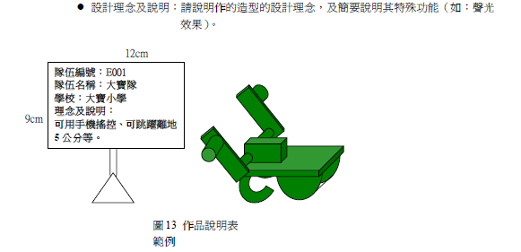

图13 作品说明表范例

九. 申诉办法
大会设评审委员会，负责审理裁决竞赛申诉案件。竞赛进行中如有疑议欲提出申诉，其详细办法如下：
9-1. 口头申诉
9-1-1. 适用对象：参赛队员
9-1-2. 申诉方式
● 于比赛进行中，对于场地（赛道）及裁判判决有疑议者，立即向裁判提出。
9-1-3. 申诉结果
● 裁判对于口头申诉向提出者做出说明，若提出者同意则申诉结案。
● 若提出者对于裁判之说明仍有疑议，则将申诉内容提交评审委员会，由评审委员会审议后做出裁定，裁定后裁判与申诉提出者皆须认同结果并执行。
9-2. 书面申诉
9-2-1. 适用对象：参赛队员及队伍指导老师
9-2-2. 申诉方式

● 于竞赛结束后对结果或裁判判决欲提出疑议者，得使用大会规定之申诉书（如附件五）提出申诉。
● 评审委员会核对申诉者资料无误后，始召开审议会审理申诉。
● 申诉人除以书面资料（申诉内容）外，须另提供照片或影片做为佐证资料。
9-2-3. 申诉结果
● 若申诉不成立，则维持原结果或裁判判决。
● 若申诉成立，则依申诉内容对结果或裁判判决做出修正，并追究相关失职人员责任。
9-3. 申诉条规
9-3-1. 申诉者须符合口头或书面申诉之适用对象，其他人士之申诉恕不受理。
9-3-2. 申诉方式为口头申诉及书面申诉两种，其他方式恕不受理。
9-3-3. 经评审委员会审议之申诉结果，不得再提出重复申诉。
9-3-4. 凡未按大会规定提出申诉而阻碍竞赛进行之参赛队员及指导老师，评审委员会将发公文告知该老师所属学校机关主管予以处置。
9-3-5. 若申诉者不服经评审委员会审议之申诉结果，而企图煽动他人或妨碍竞赛之进行，一经查明证实，评审委员会将发公文告知申诉者所属学校机关主管予以处置。

凡成功报名本年度PowerTech竞赛之队伍所有相关人员，皆认定为已阅读及同意以上所有规则所列之项目，并愿意配合执行。

